Экологическое движение «Мусора.Больше.Нет.» на приёме у Министра экологии
и природных ресурсов РТ

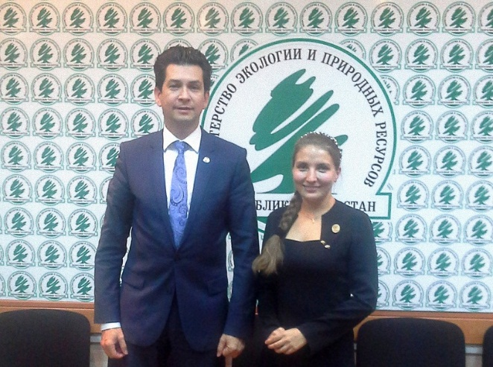
27 сентября координатор экологического движения «Мусора.Больше.Нет.Набережные Челны», Красноперова Гузель, была на приёме у Министра экологии и природных ресурсов РТ, Абдулганиева Фарида Султановича, с целью презентации проектов:
- «Батарейка, сдавайся!» – сбор отработанных батареек в образовательных учреждениях в сотрудничестве с OOO«Мегаполиресурс» (г. Челябинск) и OOO «Поволжская экологическая компания» – 25 экоактивов за 2 года реализации проекта собрали 365 кг отработанных батареек.
- «Экопати» – уборки в пикничных природных зонах с раздельным сбором мусора и чаепитием – за 6 лет реализации проекта организовано 53 экопати с привлечением 2180 человек, собрано мусора – 4580 мешков, из них вторсырьё – 18 тонн.
- «Экосумка» – популяризация многоразовой сумки (НеПакет) – проведено множество мастер-классов по оформлению экосумки (17 только в этом 2016 г.), в этом году проект реализуется в Картинной галерее города Набережные Челны.
- «Экоактивы» – новый проект, который предполагает организацию экологических инициативных групп учащихся (Экоактивов) в образовательных учреждениях города, в сотрудничестве с ООО «ПромИндустрия», ООО «ПЭК», МАУ «Молодёжный центр «ОРИОН».
Во время встречи также был озвучен социальный заказ от экодвижения, который сформировался в ходе 6ти лет работы:
1. Ограничение в торговле одноразовой упаковки.
«При уборках в зонах проведения пикников мы заметили, что основной мусор – одноразовые упаковки товаров, в том числе пакеты. Каждый день человек вынужден приобретать в магазинах мусор, сопутствующий товару. Одноразовая упаковка – это удобно, но это моментное удобство не стоит чистого будущего наших детей! В некоторых странах Европы и Азии на государственном уровне ввели ограничение на пакеты. Хотелось бы, чтобы подобное было у нас, как в передовом регионе.
2. Поощрение организаций, проявляющих социальную ответственность.
Во многих европейских организациях в Уставе прописывают социальную ответственность предприятия – участие работников в общественно-полезных делах поощряется, поддержка социальных проектов освобождает организацию от доли налоговых отчислений. В таком случае у нас появился бы значительный ресурс для решения социальных проблем.
3. Системная организация сбора опасных бытовых отходов от населения.
На протяжении 6 лет экодвижение продвигает в Челнах экологическую культуру, мы считаем, что назрела потребность обеспечить жителям со стороны государства инфраструктуру, способствующую экологичному образу жизни.
Фарид Султанович поддержал развитие проектов экодвижения, также предложил сотрудничать с Прикамским ТУ МЭПР РТ по вопросам работы с общественными инспекторами г. Набережные Челны и адресовал в инспекцию экологического надзора ознакомиться с ситуацией города по наличию свалок. Во время диалога обсуждались вопросы правильной утилизации батареек, загрязнённость территорий, прилегающих к садоводческим товариществам, развитие направления «Общественные инспекторы».

До и после встречи с Министром было долгое и плодотворное общение с начальником отдела экологического образования и взаимодействия с общественными организациями Валиуллиным Дамиром Фаргатовичем и начальником управления информационно-аналитической деятельности Яруллиной Инессой Викторовной.

